# 社区教育

UI链接：

<https://modao.cc/app/40774b29fc91af4cb5025cf032538782da5e6749?simulator_type=device&sticky>

App首页：能够直接浏览。

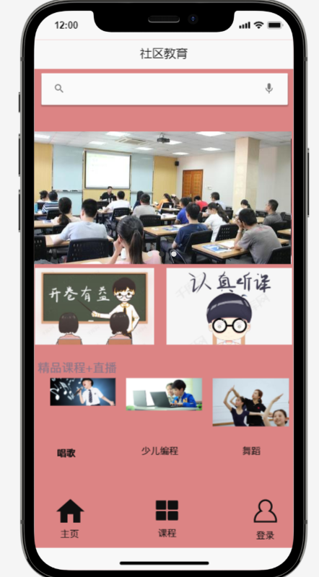

想要购买课程报名学习，需要在APP中有一个账号：

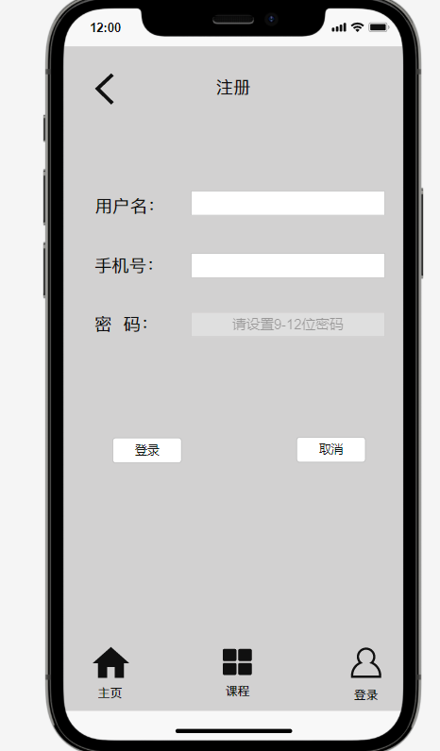

如果是新用户，需要先注册



如果是已经有APP账号，则可直接选择登录：

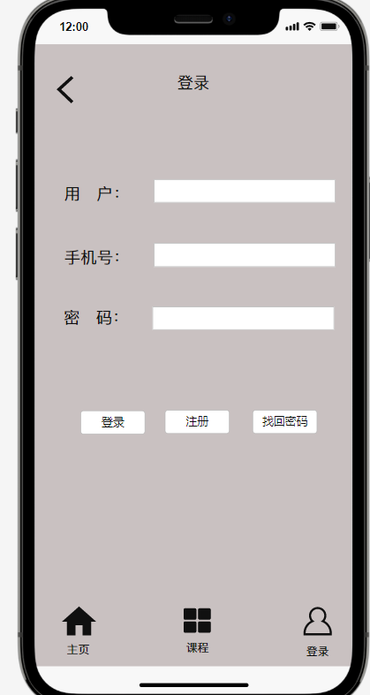

首页的课程推荐+直播推荐是向家长推荐其他家长认可度高、学生普遍喜爱的老师讲的课



如果购买课程，当开课之时APP会提醒进入指定直播间：

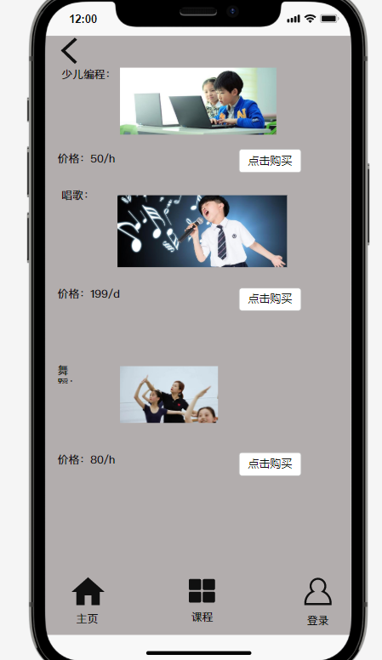

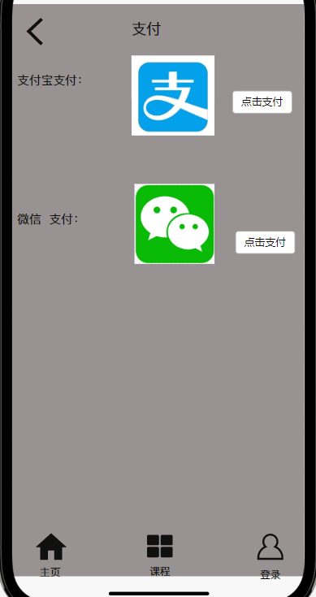



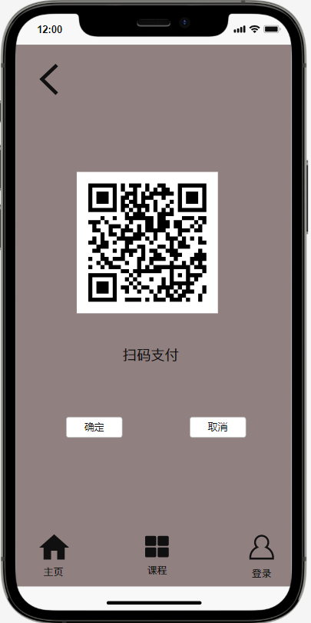

支付成功后，就可有该课程的权限。

主页中还有实时的上课情况，方便家长查看。

